第四章 场效应管及其放大电路自测题
一、填空题
1 | 场效应管从结构上可以分为 和 两大类型，它属于_______控制型器件。
2 | 场效应管与双极性三极管相比，两者中输入阻抗 更大，温度的稳定性___________更好。
3 | 从导电沟道类型以及工作方式上划分，可以将MOS场效应管划分为四种类型：即为 MOS管、 MOS管、 MOS管、  MOS管。
4 | 与双极性三极管类比，场效性管的3个电极G、D、S功能类似于晶体三极管的____、______、____电极。
5 | 依据信号电压的输入方式和输出方式来分类，场效应管放大电路可分为三种基本类型：即为 放大器、 放大器和 _放大器。
6 | 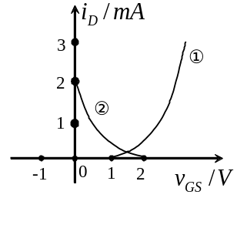场效应晶体管的转移特性曲线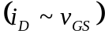如图所示。试问①号曲线对应为何种类型的场效应晶体管 ，它对应的开启（阈值）电压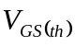= 。②号曲线对应为何种类型的场效应晶体管 ，它对应的电流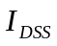= 。（注：为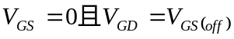时的漏极电流）。

二、分析计算题
1、在图1所示的利用场效应晶体管构成的放大器电路中，假设场效应晶体管工作在饱和区状态，并且已知其跨导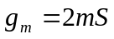。电路中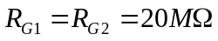、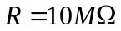、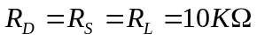、电路中电容对交流等效为短路。试回答：
（1）画出放大器的交流小信号等效电路；
（2）求放大器的电压增益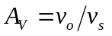；
（3）试求该电路的输入阻抗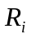与输出阻抗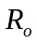。
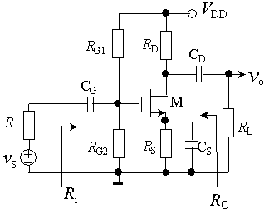
图1
2、某镜像电流源电路如下图2，假设两管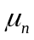，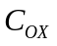相同，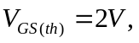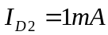，若忽略沟道长度调制效应，设Q1管的沟道宽长比为Q2管的2倍，请计算流过电阻R的电流。
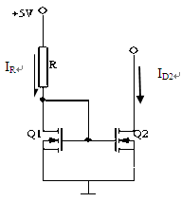
图2
- 已知某P沟道增强型MOSFET应用电路如下，该管子的相关参数为：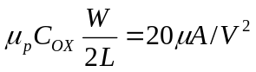,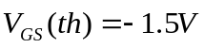，忽略沟道长度调制效应。
- 请指出该场效应管可能的工作区间。
（2）当电阻R为10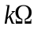时，试计算电压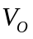的值。
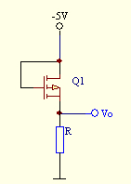
图3
- 下图为双电源供电的N沟道增强型MOSFET电路，已知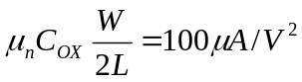，忽略沟道长度调制效应，如果设计要求管子

漏极电流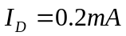，漏极电压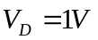，试计算确定R_{D} 、R_{s}的值。
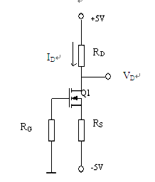
图4
- 某结型场效应管放大电路如下图，已知其中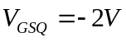，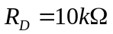,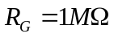,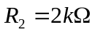,，管子参数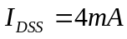,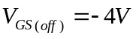，电容在交流通路中可视为短路。试回答 。
- 试确定R1和I_{DQ}的值。
- 设漏极与栅极间电阻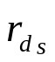可忽略,求出该电路的电压增益、输入电阻及输出电阻。
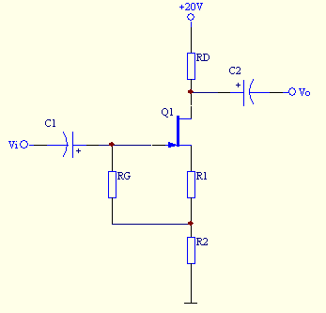
图5
- 下图为某共源极放大电路，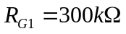，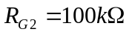，，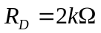,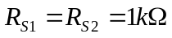,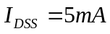,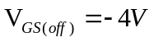。问：
(1) 试确定直流工作点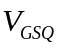,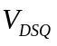和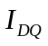。
(2) 设漏极与栅极间电阻可忽略,求出该电路中频段的电压增益、输入电阻及输出电阻。
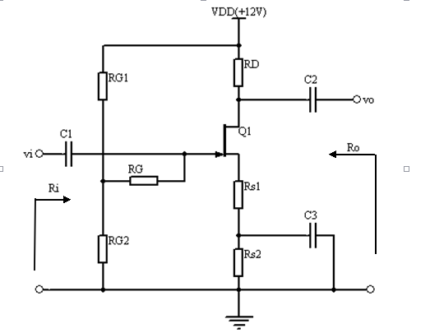
图6
7、图7为共栅极MOS管放大电路，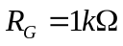，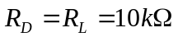，电源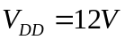，其中场效应管为N沟道DMOSFET，参数为，漏极与栅极间电阻无穷大。
(1) 试画出该电路的直流通路和交流通路。
(2) 计算该电路的输入电阻、输出电阻和电压增益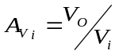。
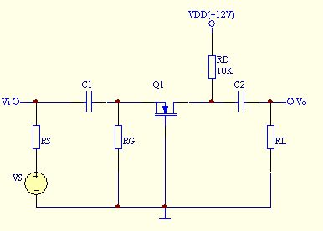
图7
8、下图为共漏极MOS管放大电路，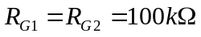，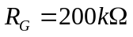，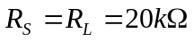，电源， FET参数，视为无穷大。
(1) 试画出该电路的直流通路和交流通路。
(2) 计算该电路的输入电阻、输出电阻和电压增益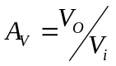。
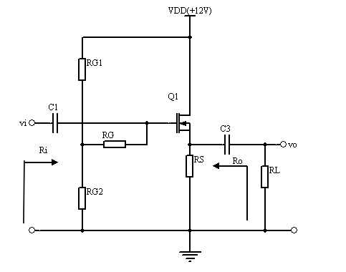

图8

9、图9为某共源极MOS管放大电路，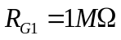,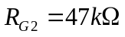，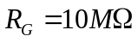，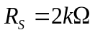，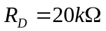,电源，其中场效应管为N沟道耗尽型，参数为，漏极与栅极间电阻视作无穷大。
(1) 计算电压放大倍数。
(2) 计算该电路的输入电阻、输出电阻。
(3) 当源极电阻R_{S}增大时，定性说明电压放大倍数、输入电阻、输出电阻会否变化？如变化，会怎么变化？
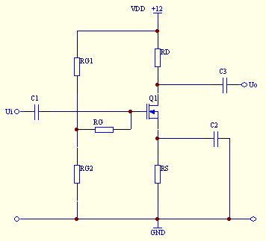
图9

10、图10为某共源极MOS管放大电路，,，，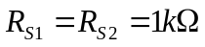，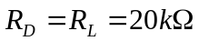,电源，其中场效应管为N沟道耗尽型，参数为，漏极与栅极间电阻视作无穷大，各电容对交流视为短路。
(1) 画出该电路的直流通路和交流通路。
(2) 计算电压放大倍数。
(3) 计算该电路的输入电阻、输出电阻。
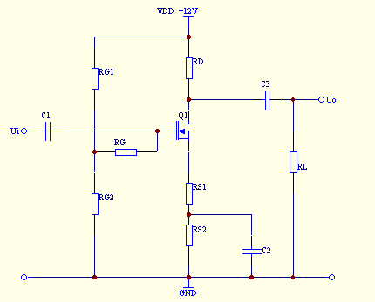
图10

参考答案
一、填空题
1、JFET(结型场效应管)、MOSFET(金属-氧化物-半导体场效应管)、电压
2、场效应管、场效应管
3、E-NMOSFET(增强型N沟道)、D-NMOSFET（耗尽型N沟道)、
E-PMOSFET(增强型P沟道)、D-PMOSFET（耗尽型P沟道)、
4、B(基极)、C(集电极)、E（发射极）。
- 共源极、共漏极、共栅极
6、N沟道增强型MOSFET，1V，P沟道结型场效应晶体管JFET，2mA
二、计算题
1、解：图略。
输入阻抗：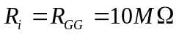
输出阻抗：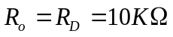
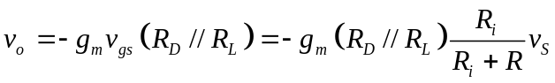
放大器的电压增益：
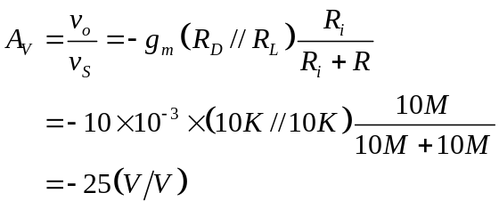
2、解：根据题意，T₁、T₂两管的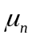、C_{ox}相同，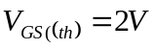，忽略沟道长度调制效应，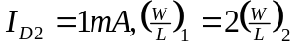
由于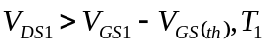工作于饱和区，设T₂也工作于饱和区，则
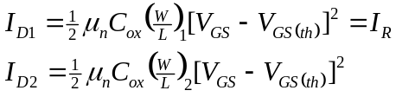-
则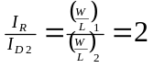
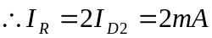
- 解：电路中管子为P沟道增强型MOS管，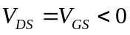，
- 故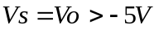，且, 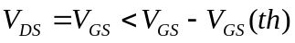, 管子工作在饱和区。
可算出Vo=-1.1V或-10.9V，
显然V_{O}为-10.9V不满足管子工作要求，故V_{O}为-1.1V。
4、解：
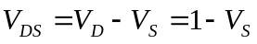
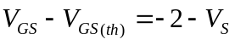
由于 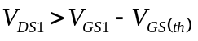 ，管子工作在饱和状态，
可算出V_{S}=-0.6V或-3.4V，
显然，V_{S}为-0.6V时，V_{GS}小于V_{GS(th}),管子工作在截止状态，不合题意，舍弃。
故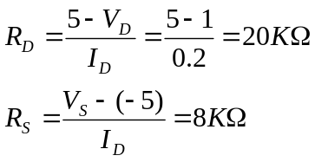
- 解：（1）由题意，
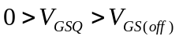
管子导通，设工作在饱和状态，则
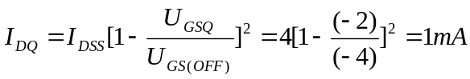，
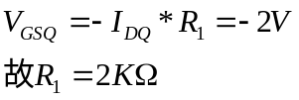
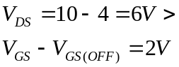
故管子确实工作在饱和区。
（2）图略。
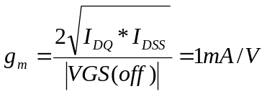
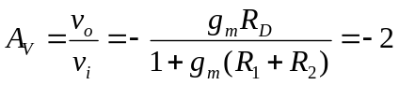
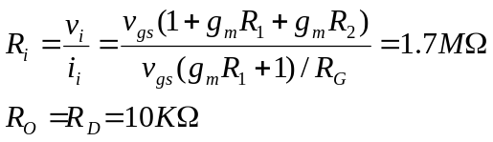
- 解：
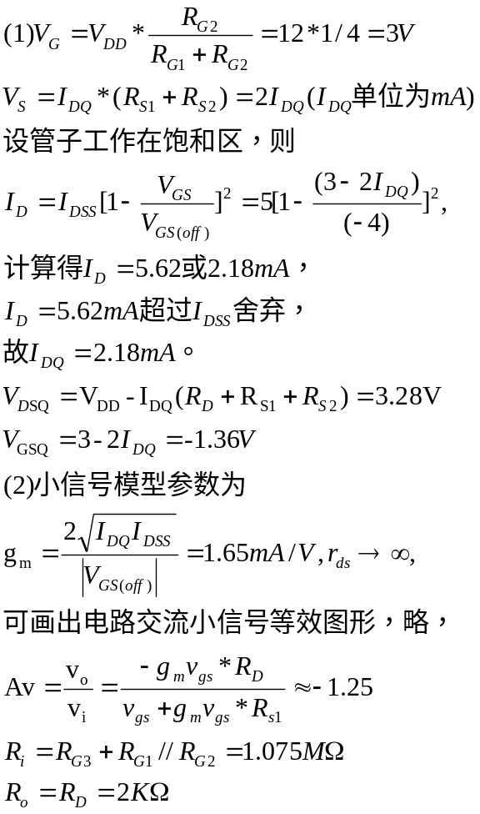
- 解：图略。
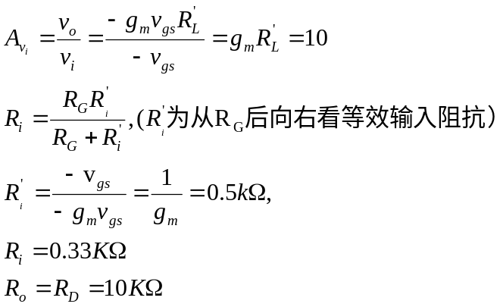
- 解：
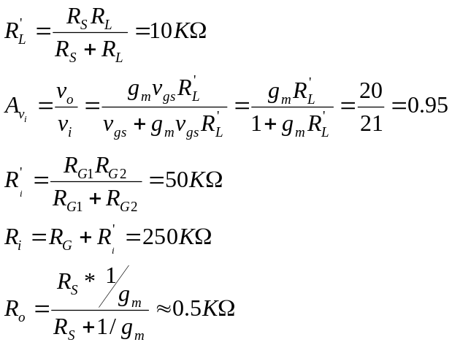
- 解：
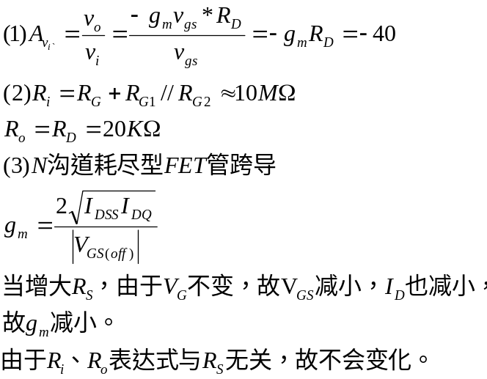
- 解：
